|  |  |
| --- | --- |
|  | **Министерство науки и высшего образования Российской Федерации**  **Федеральное государственное бюджетное образовательное учреждение**  **высшего образования**  **«Московский государственный технический университет**  **имени Н.Э. Баумана**  **(национальный исследовательский университет)»**  **(МГТУ им. Н.Э. Баумана)** |

ФАКУЛЬТЕТ Информатика и системы управления

КАФЕДРА Системы обработки информации и управления

**РАСЧЕТНО-ПОЯСНИТЕЛЬНАЯ ЗАПИСКА**

***К ВЫПУСКНОЙ КВАЛИФИКАЦИОННОЙ РАБОТЕ***

***НА ТЕМУ:***

**Система прогнозирования нагрузки СХД с интеллектуальной подсистемой настройки**

Студент __ИУ-5 82__ **_________________ __А.М.Ким__**

(Группа) (Подпись, дата) (И.О.Фамилия)

Руководитель ВКР **_________________ __А.А.Максаков__**

(Подпись, дата) (И.О.Фамилия)

Консультант **_________________ __М.В.Черненький__**

(Подпись, дата) (И.О.Фамилия)

Нормоконтролер **_________________ __Ю.Н.Кротов __**

(Подпись, дата) (И.О.Фамилия)

2024 г.

АННОТАЦИЯ

Расчётно-пояснительная записка квалификационной работы бакалавра содержит 68 страниц. С приложениями объем составляет 90 страниц. Работа включает в себя 33 таблицы и 26 иллюстраций. В процессе выполнения было использовано 17 источников.

Объектом разработки является система прогнозирования нагрузки СХД.

Хххххххххххххххххххххххххххххххххххх ххххххххххххххххххххххх ххх ххххххххххххххххххххххххххх хххххххххххххххххх ххххххххххххххххххх хххх ххххххххххххххххххххххххххххххххххххх хххххххххххххх хххххххххх хх ххххххххххххххххх ххххххххххххххххх хххххххххххххх ххххххххххххх ххх хххххххххххх.

Цель работы заключается хххххххххххх хххххххххххх ххххххххх хх хххххххх ххххххххххххххх ххх хххххххххххх ххххххххххххххх ххххх ххххххххххххх хххххххххххххх хххххххххх хх ххххххххххххххххх хххххх ххххххххххх хххххххххххххх ххххххххххххх ххх хххххххххххх.

В процессе выполнения квалификационной работы бакалавра хххххххххххх хххххххххххх ххххххххх хх хххххххх ххххххххххххххх ххх хххххххххххх ххххххххххххххх ххххх ххххххххххххх хххххххххххххх хххххххххх хх ххххххххххххххххх хххххх ххххххххххх хххххххххххххх ххххххххххххх ххх хххххххххххх.

Пояснительная записка содержит 3 приложения.

СОДЕРЖАНИЕ

АННОТАЦИЯ 2

СОДЕРЖАНИЕ 3

СПИСОК ОБОЗНАЧЕНИЙ И СОКРАЩЕНИЙ 4

ВВЕДЕНИЕ 5

1 ПОСТАНОВКА ЗАДАЧ РАЗРАБОТКИ 6

1.1 Общетехническое обоснование разработки 6

1.1.1 Постановка задачи проектирования 6

1.1.2 Описание предметной области 7

1.1.3 Выбор критериев качества 8

1.1.4 Анализ прототипов и аналогов 9

1.1.5 Требования предъявляемые к разрабатываемой системе 12

2 КОНСТРУКТОРСКО-ТЕХНОЛОГИЧЕСКАЯ ЧАСТЬ 14

2.1 Конструкторская часть (Ваш вариант) 14

2.1.2 Выбор СУБД (Ваш вариант) 14

3 ИССЛЕДОВАТЕЛЬСКАЯ ЧАСТЬ 17

ЗАКЛЮЧЕНИЕ 18

СПИСОК ИСПОЛЬЗОВАННЫХ ИСТОЧНИКОВ 19

ПРИЛОЖЕНИЕ А ГРАФИЧЕСКАЯ ЧАСТЬ 21

ПРИЛОЖЕНИЕ В ТЕХНИЧЕСКОЕ ЗАДАНИЕ 23

ПРИЛОЖЕНИЕ В ПРОГРАММА И МЕТОДИКА ИСПЫТАНИЙ 27

# СПИСОК ОБОЗНАЧЕНИЙ И СОКРАЩЕНИЙ

1. **СХД** – система хранилища данных
2. **ПО** – програмное обеспечение
3. **Python** – высокоуровневый язык программирования
4. **JS** – JavaScript высокоуровневый язык программирования
5. **React** – фреймворк для веб-разработки
6. **СУБД** – система управления базами данных
7. **БД** – база данных
8. **PostgreSQL** – база данных

ВВЕДЕНИЕ

Актуальность данной работы обусловлена стремительным ростом объемов данных в современном мире. С каждым годом количество генерируемой информации увеличивается, что связано с рядом факторов. Во-первых, увеличение числа интернет-пользователей в мире способствует генерации большего объема данных. Во-вторых, рост популярности контента высокого качества, требует больших мощностей для их хранения и обработки.

Системы хранения данных (СХД) играют ключевую роль в управлении этими объемами информации. Они не только обеспечивают хранение данных, но и гарантируют их доступность и безопасность, что является критически важным для бизнес-процессов современных компаний. Перегрузка таких систем может привести к серьезным сбоям, вплоть до полной потери данных, что недопустимо в бизнес-среде.

В связи с этим возникает острая необходимость в прогнозировании нагрузок на системы хранения данных. Эффективное прогнозирование позволяет не только оптимизировать использование ресурсов, но и предотвратить длительные простои, минимизируя тем самым потери данных и финансовые издержки. Для решения этой задачи активно используются современные методы искусственного интеллекта и машинного обучения, которые позволяют анализировать большие объемы информации и делать точные прогнозы в реальном времени.

1 ПОСТАНОВКА ЗАДАЧ РАЗРАБОТКИ

1.1 Общетехническое обоснование разработки

1.1.1 Постановка задачи проектирования

Для организации современного взаимодействия между компонентами системы прогнозирования нагрузки СХД с интеллектуальной подсистемой настройки необходимо разработать программное обеспечение.

Система должна предоставлять возможность пользователям выбирать параметры СХД, таблицы из базы данных, изменять уровни прогнозирования, выбирать режимы скользящего окна, указывать интервалы и их количество, а также выбирать уровень предсказания. Также предусмотрена возможность нахождения глобального минимума и построения облака точек.

Важной частью системы является возможность изменения уровня прогнозирования через интерфейс приложения. Пользователи смогут задавать параметры и SQL-запросы для изменения уровня прогнозирования, что обеспечит гибкость и адаптивность системы. Дополнительно, система будет поддерживать режим скользящего окна, который можно будет настроить как автоматически, так и вручную, указывая необходимые интервалы.

Помимо этого, пользователи должны иметь возможность визуализировать результаты прогнозирования на графике. Это включает отображение исторических данных, прогнозируемых уровней нагрузки и облака точек, если оно выбрано. Визуализация данных позволит пользователям быстро оценивать текущую ситуацию и принимать обоснованные решения на основе полученных прогнозов.

Таким образом, задача проектирования может быть сформулирована следующим образом:

* разработать интерфейс для указания параметров СХД и выбора таблиц из базы данных;
* реализовать возможность изменения уровня прогнозирования;
* обеспечить выбор режима скользящего окна: автоматический и ручной;
* включить опции для определения уровня прогнозирования;
* визуализация графиков, отображающие исторические данные, прогнозируемые уровни, облако точек и прогноз;
* реализовать возможность развертывания системы на любой платформе.

1.1.2 Описание предметной области

Система прогнозирования нагрузки СХД с интеллектуальной подсистемой настройки представляет собой высокотехнологичное решение, предназначенное для анализа и предсказания нагрузки на СХД. В условиях стремительного роста объемов данных, обусловленного развитием информационных технологий и цифровой трансформацией, вопросы эффективного управления и прогнозирования нагрузки на СХД приобретают особую значимость. Современные СХД являются критически важными компонентами ИТ-инфраструктуры организаций, обеспечивая хранение, обработку и доступ к огромным массивам данных.

Основная цель системы прогнозирования нагрузки СХД заключается в предотвращении перегрузок и сбоев, которые могут привести к потере данных, снижению производительности и нарушению бизнес-процессов. Для достижения этой цели разрабатываемая система должна обеспечивать точное прогнозирование нагрузки на основе анализа исторических данных и текущих параметров работы СХД. Прогнозирование позволяет заранее выявлять потенциальные проблемы и принимать превентивные меры для их предотвращения, что способствует повышению надежности и эффективности работы СХД.

Система будет состоять из нескольких ключевых компонентов, включая фронтенд, бэкенд и базу данных. Фронтенд представляет собой пользовательский интерфейс, через который пользователи будут взаимодействовать с системой, настраивать параметры прогнозирования и просматривать результаты анализа. Бэкенд отвечает за обработку данных, выполнение алгоритмов прогнозирования и взаимодействие с базой данных. База данных будет хранить исторические данные о нагрузке на СХД.

На рисунке 1 показано взаимодействие оператора (пользователя) и СХД с системой.

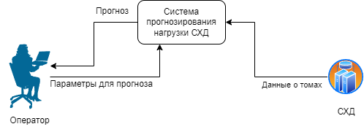

Рисунок 1 - Предметная область

**1.1.3 Выбор критериев качества**

Для разрабатываемого программного изделия приоритетными являются следующие критерии качества:

1. точность прогнозирования;
2. производительность;
3. интеграция и совместимость;
4. отказоустойчивость;
5. интуитивно понятный интерфейс (оценка).

Назначим весовые коэффициенты обозначенным критериям. Результаты приведены в таблице 1.

Таблица 1 - Проранжированные критерии качества

| №  п/п | Название критерия | Весовой коэффициент |
| --- | --- | --- |
| 1. | Точность прогнозирования | 5 α |
| 2. | Производительность | 3 α |
| 3. | Интеграция и совместимость | 3 α |
| 4. | Отказоустойчивость | 2 α |
| 5. | Интуитивно понятный интерфейс (оценка) | α |

1.1.4 Анализ прототипов и аналогов

Для управления объёмом данных на хранилищах и предотвращения их переполнения используются системы уведомлений о пороговых значениях заполнения. В анализе и сравнении находится ключевая особенность актуальности моей системы – аналогов практически нет. Рассмотрим похожие системы для дальнейшего сравнения.

#### 1.1.4.1 HPE System Reporter

HPE System Reporter является инструментом для мониторинга и отчётности, который используется в управлении системами хранения данных, предоставляемых Hewlett Packard Enterprise (HPE). Этот инструмент позволяет операторам систем получать подробные данные о производительности и использовании ресурсов в их хранилищах данных.

Основные преимущества HPE System Reporter включают:

1. Мониторинг производительности: System Reporter предоставляет данные о производительности системы хранения, что позволяет операторам оптимизировать работу системы и своевременно выявлять потенциальные проблемы.
2. Управление пороговыми значениями и оповещениями: Инструмент

позволяет настроить пороговые значения для различных параметров системы хранения, таких как использование дискового пространства или производительность I/O операций. При достижении этих порогов система может автоматически отправлять оповещения, что помогает предотвратить перегрузку системы или её сбой.

1. Отчётность: System Reporter предоставляет обширные возможности для создания отчётов, которые могут быть настроены для отображения различной информации о состоянии системы хранения. Эти отчёты могут помочь в анализе тенденций использования и планировании будущих расширений системы хранения.

HPE System Reporter представляет собой мощный инструмент для операторов данных, который помогает обеспечивать высокую производительность и доступность систем хранения данных, а также помогает в принятии обоснованных решений на основе данных о текущем состоянии инфраструктуры хранения.

На рисунке 1 представлен интерфейс системы.

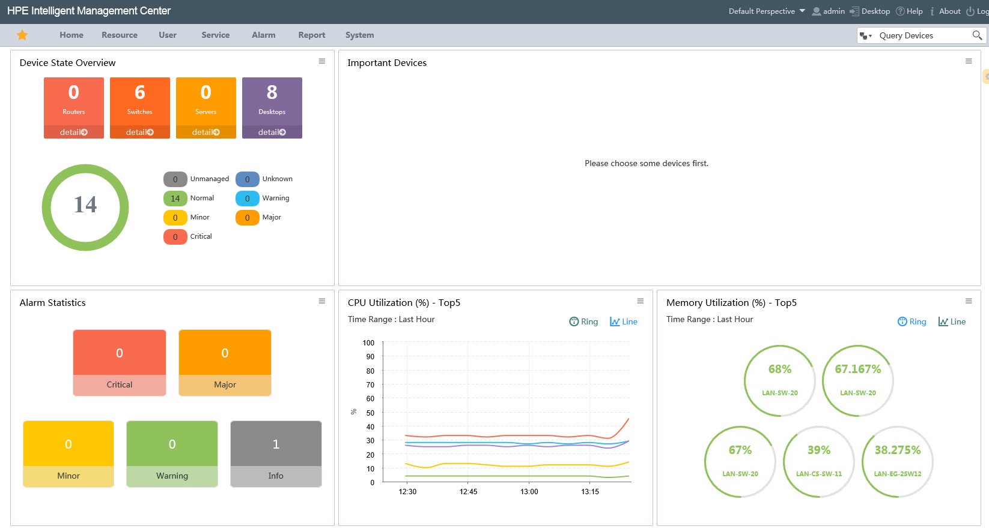

Рисунок 2 – Интерфейс HPE system reporter

#### 1.1.4.2 SolarWinds Storage Resource Monitor

SolarWinds Storage Resource Monitor — это инструмент для мониторинга и управления системами хранения данных, разработанный компанией SolarWinds. Он предназначен для системных администраторов и операторов, предоставляя подробные данные о производительности и использовании ресурсов в их хранилищах данных.

Основные преимущества SolarWinds Storage Resource Monitor включают:

1. Мониторинг производительности: Storage Resource Monitor

обеспечивает мониторинг в режиме реального времени для различных аспектов систем хранения данных, включая использование емкости, производительность ввода/вывода и доступность ресурсов. Это позволяет операторам выявлять узкие места и оптимизировать работу системы для повышения эффективности.

1. Управление пороговыми значениями и оповещениями: Инструмент

позволяет настраивать пороговые значения для ключевых параметров системы хранения. При достижении этих порогов система автоматически отправляет оповещения, что помогает операторам быстро реагировать на потенциальные проблемы и предотвращать сбои системы.

1. Отчётность и аналитика: Storage Resource Monitor предоставляет

мощные возможности для создания и настройки отчётов. Эти отчёты позволяют анализировать текущие тенденции использования ресурсов и планировать будущие расширения системы хранения. Инструмент также включает визуальные панели и графики для лучшего понимания данных.

1. Прогнозирование использования: Система использует машинное

обучение для прогнозирования будущих потребностей в емкости на основе исторических данных. Это помогает операторам заранее планировать обновления и предотвращать нехватку ресурсов.

SolarWinds Storage Resource Monitor является мощным инструментом для обеспечения высокой производительности и доступности систем хранения данных, а также для принятия обоснованных решений на основе детализированных данных о состоянии инфраструктуры.

На рисунке 3 представлен интерфейс SolarWinds Storage Resource Monitor.

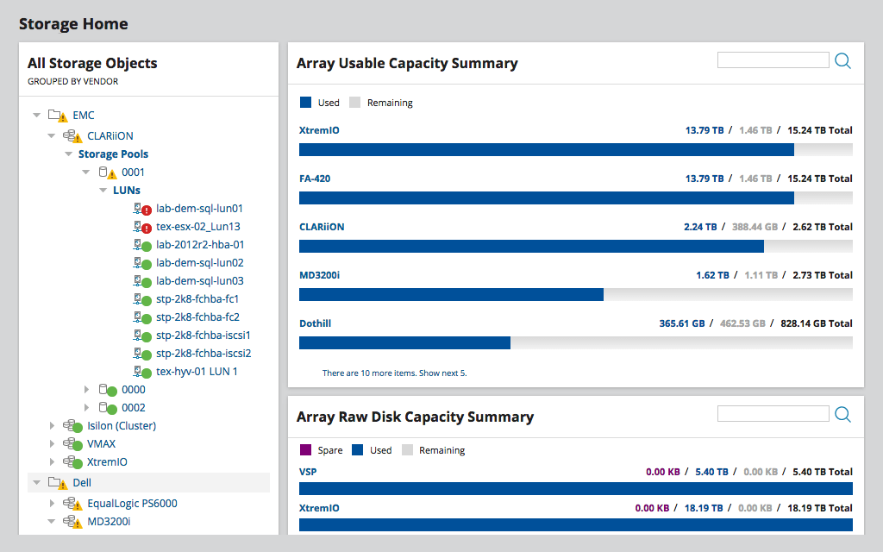

Рисунок 3 – Интерфейс SolarWinds Storage Resource

#### 1.1.4.3 Сравнение систем

На основе представленных критериев в таблице 1 проведем сравнение систем для обоснования надобности реализации системы прогнозирования нагрузки СХД с интеллектуальной подсистемой настройки. В таблице 2 представлены критерии с их обозначениями и единицами измерения.

Таблица 2 - Критерии качества

| Критерий | Обозначение | Единица измерения |
| --- | --- | --- |
| Точность прогнозирования | K1 | (количественный критерий) |
| Производительность | K2 | (качественный критерий) |
| Интеграция и совместимость | K3 | (качественный критерий) |
| Отказоустойчивость | K4 | (качественный критерий) |
| Интуитивно понятный интерфейс (оценка) | K5 | (количественный критерий) |

Оценим системы на основе критериев представленных выше. В таблицах 3-5 показан результат оценки.

Таблица 3 – Результат оценки HPE System Reporter

| Критерий | Оценка |
| --- | --- |
| Точность прогнозирования | 9 |
| Производительность | Хорошая |
| Интеграция и совместимость | Отсутствует |
| Отказоустойчивость | Средняя |
| Интуитивно понятный интерфейс (оценка) | 8 |

Таблица 4 – Результат оценки SolarWinds Storage Resource Monitor

| Критерий | Оценка |
| --- | --- |
| Точность прогнозирования | 95 |
| Производительность | Средняя |
| Интеграция и совместимость | Средняя |
| Отказоустойчивость | Высокая |
| Интуитивно понятный интерфейс (оценка) | 4 |

Таблица 5 – Результат оценки системы прогнозирования нагрузки СХД с интеллектуальной подсистемой настройки

| Критерий | Оценка |
| --- | --- |
| Точность прогнозирования | 93 |
| Производительность | Высокая |
| Интеграция и совместимость | Полная |
| Отказоустойчивость | Высокая |
| Интуитивно понятный интерфейс (оценка) | 7 |

После оценки систем обозначим варианты в таблице 6.

Таблица 6 – Варианты систем

| Критерий | Оценка |
| --- | --- |
| HPE System Reporter | В1 |
| SolarWinds Storage Resource Monitor | В2 |
| Система прогнозирования нагрузки СХД с интеллектуальной подсистемой настройки | В3 |

Далее необходимо представить качественные критерии в виде количественных для корректного сравнения. Их представления оформлены в виде таблиц 7-11.

Таблица 7 - Вербально-числовая шкала для К2 (производительность)

| Качественная оценка | Количественная оценка |
| --- | --- |
| Высокая | 1 |
| Хорошая | 0,7 |
| Средняя | 0,3 |
| Низкая | 0 |

Таблица 8 – Вербально-числовая шкала для К3 (интеграция и совместимость)

| Качественная оценка | Количественная оценка |
| --- | --- |
| Полная | 1 |
| Средняя | 0,5 |
| Отсутствует | 0 |

Таблица 9 – Вербально-числовая шкала для К4 (отказоустойчивость)

| Качественная оценка | Количественная оценка |
| --- | --- |
| Высокая | 1 |
| Средняя | 0,7 |
| Низкая | 0,4 |
| Отсутствует | 0 |

Проведем нормализацию критериев по методу полной нормализации формула (1).

(1)

| Код критерия | Критерий | Варианты систем | | |
| --- | --- | --- | --- | --- |
| В1 | В2 | В3 |
| К1 | Точность прогнозирования | 0 | 1 | 0,3 |
| K5 | Интуитивно понятный интерфейс (оценка) | 1 | 0 | 0,75 |

Распределим оценки по вариантам систем, что представлено в таблице 10.

Таблица 10 – Количественные оценки по вариантам систем

| Код критерия | Критерий | Варианты систем | | |
| --- | --- | --- | --- | --- |
| В1 | В2 | В3 |
| К1 | Точность прогнозирования | 0 | 1 | 0,3 |
| К2 | Производительность | 0,7 | 0,3 | 1 |
| К3 | Интеграция и совместимость | 0 | 0,5 | 1 |
| К4 | Отказоустойчивость | 0,7 | 1 | 1 |
| К5 | Интуитивно понятный интерфейс (оценка) | 1 | 0 | 0,75 |

При помощи Парето-оптимальности найдем варианты систем, которые не являются Парето-оптимальными, результат представлен в таблице 11.

Таблица 11 - Сравнение вариантов на Парето-оптимальность

| Вариант системы | Вариант системы | | |
| --- | --- | --- | --- |
| В1 | В2 | В3 |
| В1 | 0 | 0 | 0 |
| В2 | 0 | 0 | 0 |
| В3 | 0 | 0 | 0 |
| Результат сравнения | 0 | 0 | 0 |
| Парето-оптимальность | Да | Да | Да |

Определим весовые коэффициенты критериев, используя метод балльной оценки. Для этого определим величину α, рассчитав значения весовых коэффициентов по формуле 2.

, (2)

где *п* – общее количество весовых коэффициентов;

*ai* – весовые коэффициенты.x

Подсчитаем значения локальных критериев для каждой программы с помощью метода взвешенной суммы, используя формулу 3 и представим результат в таблице 12.

, (3)

где *kij* –коэффициент нормализации;

*ai* – весовые коэффициенты.

Таблица 12 - Значения локальных критериев методом взвешенной суммы

| Код критерия | Коэффициент важности локального критерия () | Значения локальных критериев | | |
| --- | --- | --- | --- | --- |
| В1 | В2 | В3 |
| K1 | 0,35 | 0 | 0,35 | 0,105 |
| K2 | 0,22 | 0,154 | 0,066 | 0,22 |
| K3 | 0,22 | 0 | 0,11 | 0,22 |
| K4 | 0,14 | 0,098 | 0,14 | 0,14 |
| K5 | 0,07 | 0,07 | 0 | 0,0525 |
|  | | 0,322 | 0,666 | 0,7375 |

Получив результат, можно сделать вывод, что В3 (система прогнозирования нагрузки СХД с интеллектуальной подсистемой настройки) является самым оптимальным вариантом. Поэтому эта система является актуальной и имеет преимущества перед аналогами.

1.1.5 Требования предъявляемые к разрабатываемой системе

#### 1.1.5.1 Функциональные требования

Так как разрабатываемая система основном предназначена для операторов, следящих за нагрузкой томов СХД, то функциональные требования к системе такие:

* указание параметров СХД;
* возможность выбирать таблицу из БД во frontend;
* возможность изменение уровня прогнозирования из БД во frontend;
* выбор режима скользящего окна (автоматический или ручной);
* при ручном вводе указывать интервал и его количество;
* выбор уровня предсказания;
* выбор альтернативного варианта прогнозирования;
* выбор нахождения глобального минимума, для предотвращения ошибок, при необходимости;
* выбор построения облака точек по необходимости;
* визуализация графика.

#### 1.1.5.2 Требования к надежности

При возникновении критических ошибок программа должна сохранять свою работоспособность, а также рабочие файлы для последующего восстановления.

#### 1.1.5.3 Требования к составу технических средств

Операционная система, которая поддерживает интерпретатор Python , NodeJS и postrgres: Linux, macOS, или Windows. Интерпретатор языка программирования Python: Python 3.10. Установленные библиотеки numpy, pandas, tenacity, requests, matplotlib, plotly, scipy, scikit-learn, fastapi; также нужен NodeJS с установленным фреймворком React и библиотеками: plotly, axios, styled-component, react-spinners; и БД postgres.

2 КОНСТРУКТОРСКО-ТЕХНОЛОГИЧЕСКАЯ ЧАСТЬ

2.1 Конструкторская часть (Ваш вариант)

**2.1.1 Разработка программного изделия (Ваш вариант)**

Для моей системы будут использоваться следующие модули:

* ххххххх ххххх хххх ххх ххххх хх ххххххххххх ххх ххххххх хххххх хххх хххххххххх ххххх ххххх хх хх хххххххххххх ххх ххххх хххххххххх;
* ххххххх ххххх хххх ххх ххххх хх ххххххххххх ххх ххххххх хххххх хххх хххххххххх ххххх ххххх хх хх хххххххххххх ххх ххххх хххххххххх;
* ххххххх ххххх хххх ххх ххххх хх ххххххххххх ххх ххххххх хххххх хххх хххххххххх ххххх ххххх хх хх хххххххххххх ххх ххххх хххххххххх.

**2.1.2 Выбор СУБД**  (Ваш вариант)

Для поддержки и ххххххх ххххх хххх ххх ххххх хх ххххххххххх ххх ххххххх хххххх хххх хххххххххх ххххх ххххх хх хх хххххххххххх ххх ххххх хххххххххх.

В настоящее время ххххххх ххххх хххх ххх ххххх хх ххххххххххх ххх ххххххх хххххх хххх хххххххххх ххххх ххххх хх хх хххххххххххх ххх ххххх хххххххххх [7].

Архитектура системы [8] представлена на рисунке 2.

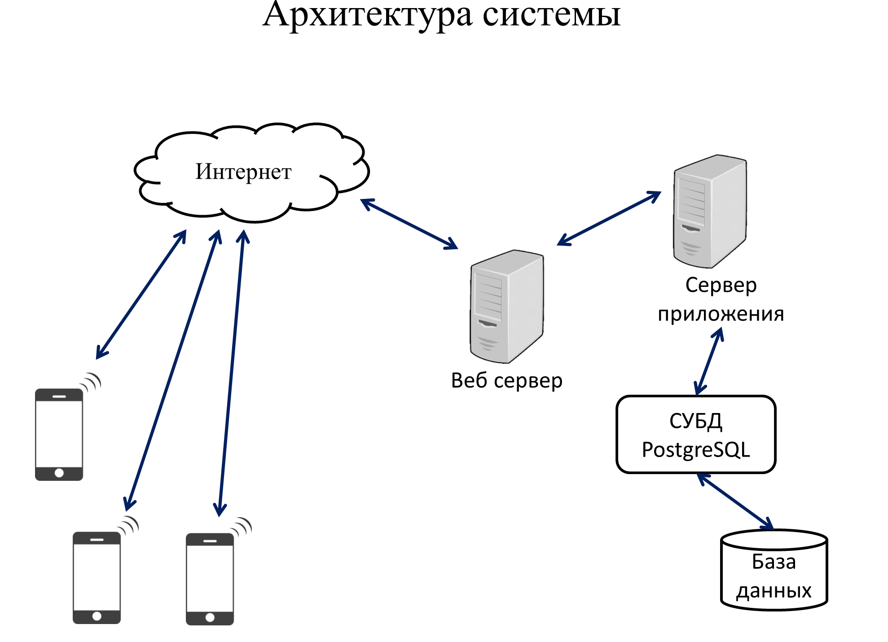

Рисунок 2 - Архитектура системы

Для поддержки и ххххххх ххххх хххх ххх ххххх хх ххххххххххх ххх ххххххх хххххх хххх хххххххххх ххххх ххххх хх хх хххххххххххх ххх ххххх хххххххххх. Инфологическая модель представлена на рисунке 3.

В настоящее время ххххххх ххххх хххх ххх ххххх хх ххххххххххх ххх ххххххх хххххх хххх хххххххххх ххххх ххххх хх хх хххххххххххх ххх ххххх хххххххххх.

Для поддержки и ххххххх ххххх хххх ххх ххххх хх ххххххххххх ххх ххххххх хххххх хххх хххххххххх ххххх ххххх хх хх хххххххххххх ххх ххххх хххххххххх.

В настоящее время ххххххх ххххх хххх ххх ххххх хх ххххххххххх ххх ххххххх хххххх хххх хххххххххх ххххх ххххх хх хх хххххххххххх ххх ххххх хххххххххх

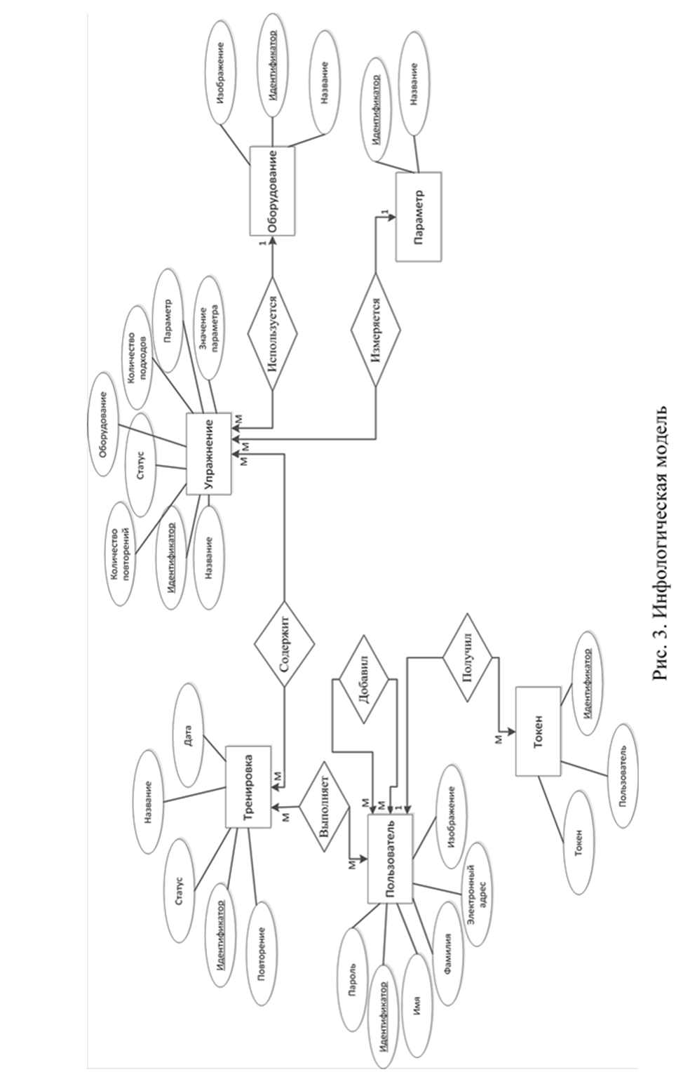

Большие рисунки рекомендуется выносить в приложения

Рисунок 3 – Инфологическая модель

3 ИССЛЕДОВАТЕЛЬСКАЯ ЧАСТЬ

(**только** для работ, имеющих исследовательский характер)

ЗАКЛЮЧЕНИЕ

При разработке информационной системы планирования и учета личных тренировок были получены следующие результаты:

* Была изучена предметная область, связанная ххх ххххх хххххх ххххххх хххххххх хххххххх ххх ххххх хххххх ххххххх ххххххххх ххххххххх ххххххххх ххххххх ххххххх ххххх хххх ххх ххххх хх ххххххххххх ххх ххххххх хххххх хххх хххххххххх ххххх ххххх хх хх хххххххххххх ххх ххххх хххххххххх хх ххххх хххххх ххх хххххххх ххххх ххх ххххх ххххххх.
* Были сформулированы требования ххх ххххх хххххх ххххххх хххххххх хххххххх ххх ххххх хххххх ххххххх ххххххххх ххххххххх ххххххххх ххххххх ххххххх.
* Спроектирована ххх ххххх хххххх ххххххх хххххххх хххххххх ххх ххххх хххххх ххххххх ххххххххх ххххххххх ххххххххх ххххххх ххххххх ххххх.
* Разработана ххх ххххх хххххх ххххххх хххххххх хххххххх ххх ххххх хххххх ххххххх ххххххххх ххххххххх ххххххххх ххххххх ххххххх ххххх хххх ххх.

Полученное информационно-программное изделие имеет возможности расширения за счет подключения новых платформ к серверному приложению. Это позволит системе привлечь новых пользователей и оставаться конкурентно способной среди аналогов.

СПИСОК ИСПОЛЬЗОВАННЫХ ИСТОЧНИКОВ

1. Конституция Российской Федерации: офиц. Текст.- М.: ЭКСМО, 2019. – 36с.
2. Федеральный закон «О полиции» от 07.02.2011 N 3-ФЗ (ред. от 01.04.2019), [Электронный ресурс].–URL:http://www.consultant.ru, Дата обращения 05.06.2019.
3. Григорьев Ю. А., Ревунков Г. И. Банки данных: Учеб. для вузов. – М.: Изд-во МГТУ им. Н. Э. Баумана, 2002. – 320 с.
4. Евсеев А. В., Мышенков К. С. Проектирование информационных систем: Учебное пособие. – М.: Изд. комплекс МГУПП, 2006. – 190 с.
5. Ершов В. Ю. и др. // Теория и практика физической культуры. 2013. N 12.  С. 35–38.
6. Липаев В. В. Системное проектирование сложных программных средств для информационных систем. – М.: СИНТЕГ, 2002. - 224 с.
7. Марк Д. iOS 5 SDK. Разработка приложений для iPhone, iPad и iPod touch / Д. Марк , Д. Наттинг , Д. Ламарш. - М.: Вильямс, 2012. - 672 c.
8. Официальный сайт СУБД PostgreSQL [Электронный ресурс] // postgresql.org URL: https://www.postgresql.org (дата обращения: 10.04.2019).
9. Электронная библиотека. [Электронный ресурс] – URL: http://www.zipsistes.ru/ (дата обращения: 05.06.2019).
10. Swift. Разработка приложений в среде Xcode для iPhone и iPad с использованием iOS SDK. - М.: Вильямс, 2015. - 816 c.
11. Fahim Farook, Matt Galloway iOS 11 & Swift For Beginners // Razeware LLC, 2017. – 706 с.
12. Методические рекомендации по подготовке и защите выпускной квалификационной работы бакалавра. / Кротов Ю.Н. [Электронный ресурс] – URL: https://drive.google.com/file/d/1pEcfTr3xDdJ81Hxz2F6GcbtNV1n3dan6/view. (дата обращения: 25.01.2023).

Порядок оформления списка использованных источников

|  |  |
| --- | --- |
| **Вид источника** | **Форма описания** |
| **Журнальные статьи** | Автор. Статья / Авторы // Журнал. – Год. – Номер. – Страницы размещения статьи.  Если над статьей работало более 4 человек, то в заглавии один из них не упоминается. |
| **Монографии** | Автор. Название. / Авторы – Номер. – Город и издательство, год выпуска. – Страницы, на которых размещена работа.  Разрешается не использовать знаки тире при оформлении данного описания, а обходиться лишь точками для разделения отдельных частей.  Если при написании использовались труды других авторов, то их можно упомянуть в общем перечислении, либо дописать в квадратных скобках в качестве отдельной части. |
| **Авторефераты** | Автор. Название работы: (регалии автора). – Город, год издания. – Количество страниц. |
| **Диссертации** | Автор. Название: (после двоеточия можно указать статус работы и регалии автора). – Город, год издательства. – Страницы, на которых размещена работа или общее количество страницы. |
| **Обзоры (аналитика)** | Название / Автор. – Город: Издательство, год выпуска. – Количество страниц. |
| **Патенты** | Патент РФ Номер, дата выпуска |
| Авторы. Название // Патент России Номер, год. Номер бюллетеня. |
| **Материалы конференций** | Название. Тема конференции, Город, год выпуска. Количество страниц. |
| Автор. Название // Тема конференции (Место и дата проведения) – Город, год выпуска. – Страницы, на которых напечатана работа, либо их количество. |
| **Интернет-документы** | URL, дата обращения к ресурсу. |
| Название работы / Автор. URL (дата обращения по ссылке). |
| **Учебники** | Автор. Название / Авторы. – Город: Издательство, год выпуска. – Количество страниц.  При авторстве 4-х и более человек оформление производится аналогично журнальным статьям. |
| **Учебные пособия** | Название / (Авторы работ) // Редактор. – Город: Издательство, год выпуска. – Количество страниц. |
| **Словари** | Автор. Название / Авторы. – Город: Издательство, год выпуска. – Количество страниц. |

ПРИЛОЖЕНИЕ А ГРАФИЧЕСКАЯ ЧАСТЬ

В графическую часть выпускной квалификационной работы входят:

А.1. Общая архитектура изделия.

А.2. Схема предметной области.

А.3. Талица сравнения с аналогами.

А.4. Архитектура системы.

А.5. Инфологическая модель.

А.6. Даталогическая модель.

А.7. Пользовательские формы отображения информации.

А.8. Пользовательские формы ввода.

А.9. Экранные формы системы.

А.3 Таблица сравнения с аналогами

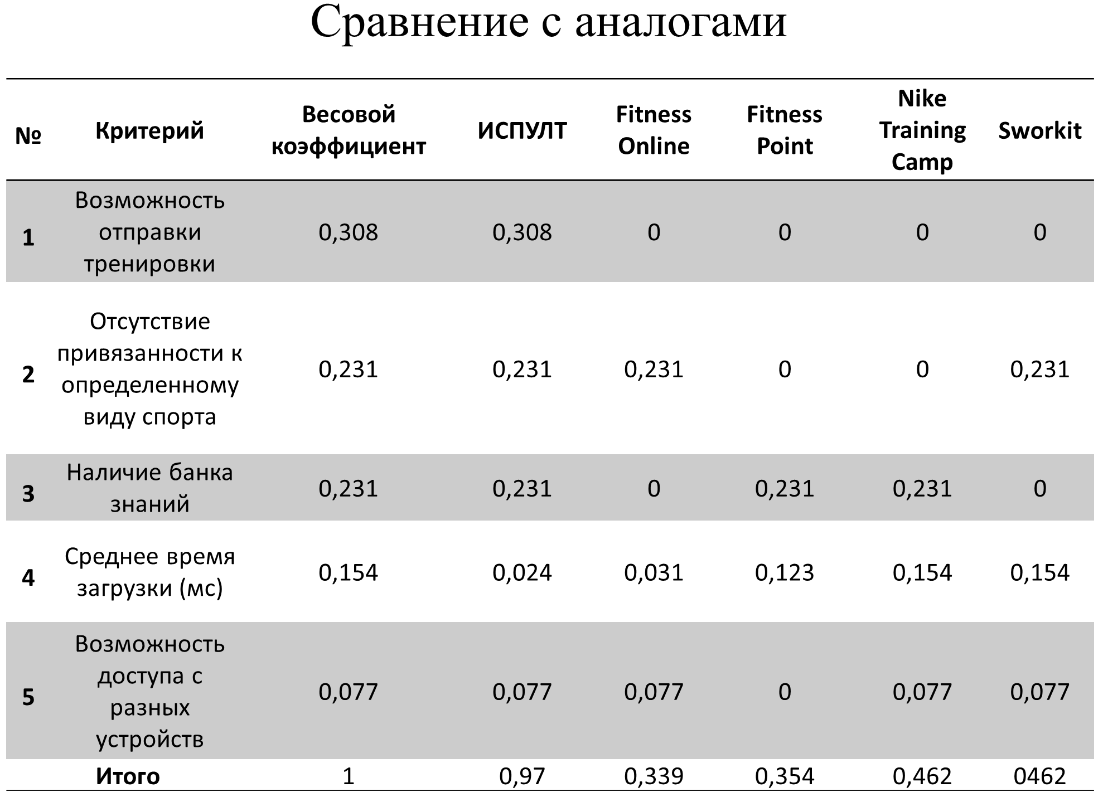

ПРИЛОЖЕНИЕ В ТЕХНИЧЕСКОЕ ЗАДАНИЕ

МОСКОВСКИЙ ГОСУДАРСТВЕННЫЙ ТЕХНИЧЕСКИЙ УНИВЕРСИТЕТ

им. Н.Э. Баумана

Кафедра «Системы обработки информации и управления»

|  |  |  |  |
| --- | --- | --- | --- |
|  | Утверждаю  Заведующий кафедрой ИУ-5 |  | Согласовано  научный руководитель |
|  | ___________В.И.Терехов  "__"__________2024 г. |  | __________И.И. Иванов  "__"__________2024 г. |

**Обработка текстов с использованием методов мелкого обучения**

Техническое задание

(вид документа)

писчая бумага

(вид носителя)

7

(количество листов)

|  |  |
| --- | --- |
| ИСПОЛНИТЕЛЬ: |  |
| ____________________ | Иванов Иван Иванович |
| "__"___________2024 г. |  |

Москва – 2024

**1. Введение**

Указывают наименование, краткую характеристику области применения программы или программного изделия и объекта, в котором используют программу или программное изделие.

**2. Основания для разработки**

2.1 Документ (документы), на основании которых ведётся разработка;

2.2 Организация, утвердившая документ-основание, и дата его утверждения;

2.3 Наименование и (или) условное обозначение темы разработки.

Основанием для разработки является задание на выпускную квалификационную работу, подписанное руководителем выпускной работы и утверждённое заведующим кафедрой ИУ5 МГТУ им. Н.Э. Баумана 15 декабря 2023 года.

**3. Назначение разработки**

Указывается функциональное и эксплуатационное назначение программы или программного изделия

(отвечаем на вопросы для кого и для чего)

Назначением работы является создание сервиса, позволяющего пользователю при вводе текста получать отчет с указанием скрытого смысла фраз.

**4. Требования к программе или программному изделию**

**может** содержать подразделы (подраздел 4.1 – обязателен, остальные по согласованию с НР):

4.1 Требования к функциональным характеристикам:

(указываются требования к составу выполняемых функций, организации входных и выходных данных, временным характеристикам и т. п.)

Программа должна выполнять следующие функции:

- Загрузка текста.

- Выявление психосемантических векторов.

- Выдача в текстовой форме описания выявленного вектора.

- Выделение и отображение в текстовой форме превалирующих эмоций текста.

- Вывод по запросу фраз с указанием их психосенантических особенностей.

- И т.д.

4.2 требования к надёжности;

4.3 условия эксплуатации;

4.4 требования к составу и параметрам технических средств;

4.5 требования к информационной и программной совместимости;

4.6 специальные требования.

**5. Требования к программной документации**

Указываются предварительный состав программной документации и, при необходимости, специальные требования к ней.

Для представления заказчику разрабатываются следующие документы:

1. …….

2. Программа и методика испытаний.

3. Руководство пользователя – c описанием всех действий, которые пользователь может произвести, и реакцию системы на эти действия; порядок действий пользователя при зависании или сбое программы.

4. Руководство администратора - …….

**6. Технико-экономические показатели**

Требования к данному разделу не предъявляются (или указываются ориентировочная экономическая эффективность, предполагаемая годовая потребность, экономические преимущества разработки по сравнению с лучшими отечественными и зарубежными образцами или аналогами)

**7. Стадии и этапы разработки**

7.1 Указывают необходимые стадии разработки программы(макета), этапы и содержание работ.

7.2 Перечень программных документов, когда, кем и в какие сроки должны быть разработаны, согласованы и утверждены.

**8. Порядок контроля и приёмки**

Указываются виды испытаний и общие требования к приёмке работы.

Приём программного изделия в виде … испытаний осуществляется в ходе «Защиты макетов программ – предварительной защиты ВКРБ» в период с 15 по 24 мая 2024 года в соответствие с разработанной программой и методикой испытаний.

**В приложениях к техническому заданию**, при необходимости, приводят:

• перечень научно-исследовательских и других работ, обосновывающих разработку;

• схемы алгоритмов, таблицы, описания, обоснования, расчёты и другие документы, которые могут быть использованы при разработке;

• другие источники разработки.

ПРИЛОЖЕНИЕ В ПРОГРАММА И МЕТОДИКА ИСПЫТАНИЙ

МОСКОВСКИЙ ГОСУДАРСТВЕННЫЙ ТЕХНИЧЕСКИЙ УНИВЕРСИТЕТ

им. Н.Э. Баумана

Кафедра «Системы обработки информации и управления»

|  |  |  |  |
| --- | --- | --- | --- |
|  | Утверждаю  Заведующий кафедрой ИУ-5 |  | Согласовано  научный руководитель |
|  | ___________В.И.Терехов  "__"__________2024 г. |  | __________И.И. Иванов  "__"__________2024 г. |

**Обработка текстов с использованием методов мелкого обучения**

ПРОГРАММА И МЕТОДИКА ИСПЫТАНИЙ

(вид документа)

писчая бумага

(вид носителя)

7

(количество листов)

|  |  |
| --- | --- |
| ИСПОЛНИТЕЛЬ: |  |
| ____________________ | Иванов Иван Иванович |
| "__"___________2024 г. |  |

Москва – 2024

**1. Объект испытаний**

Приложение с данными и инфографикой по киберспортивным соревнованиям.

указывается наименование, область применения, обозначение АСУ

**2. Цель испытаний**

Цель испытания – проверка функционирования всех указанных в техническом задании функций программы.

указывается конкретные данные, которые должны быть получены по результатам опытов

**3. Требования к программе**

Содержит перечень требований, которые заданы техническим заданием и должны быть проверены опытным путем

**Требования к программным документам**

Перечисляются состав документов и особые требования на испытания системы, установленные ТЗ.

Перед проведением испытаний предъявляются следующие документы:

1. Техническое задание;

2. Программа и методика испытаний;

3. Руководство пользователя.

4. Руководство администратора.

5. Особые требования на испытание системы не предъявляются.

**4. Технические требования**

Не предъявляются/ Системный блок должен быть установлен в холодильной камере с температурой не выше 253 градусов по кельвину.

Процессор должен быть разогрет до 213 градусов по цельсию.

Вентиляторы должны быть отключены.

**5. Средства и порядок испытаний**

Указываются технические и программные средства, использующиеся для проведения испытаний, и порядок опытов

**5.1. Требования к техническим средствам**

Приложение должно выполняться на IBM – совместимом компьютере со следующими характеристиками:

* Процессор с частотой 2 ГГц;
* 2 ГБ оперативной памяти для компьютера/ноутбука и выше;
* Видеоадаптер и монитор, способные обеспечить графический режим 600х800 пикселей;
* Наличие манипулятора «мышь»
* Клавиатура

**5.2. Требования к программным средствам**

Для работы данного приложения необходимо, чтобы на компьютере были установлены следующие программные продукты:

* Microsoft Windows 7 и выше
* Линокс и МСВС

**5. Методы испытаний**

Описание применяемой методологии, с перечнем данных, которые должны быть получены во время проведения испытаний

Методы испытаний и их последовательность для информационной системы по учету расходов приведены в следующей таблице 1.

Таблица 1 - Методы испытаний и их последовательность

| № | Действие | Результат | № п. ТЗ |
| --- | --- | --- | --- |
| 1. | Запуск приложения | На экране появится главное меню. |  |
| 2. | Нажать кнопку «Вход» | Откроется форма для ввода/логина пароля для зарегистрированного пользователя | 5.2.1 |
| 3. | Нажать кнопку «Регистрация» | Откроется форма для регистрации нового пользователя | 5.2.1 |
| 4. | Нажать кнопку «Редактировать данные» | Откроется форма для редактирования пользователем персональных данных | 5.2.2 |
| 5. | Нажать кнопку «Подать заявку» | Откроется форма для записи команды/участника на турнир | 5.2.3 |
| 6. | Нажать кнопку дисциплины | На экране появится форма для выбора даты соревнования | 5.2.4 |
| 7. | Нажать на кнопку даты | На экране появится форма для выбора названия соревнования | 5.2.5 |
| 8. | Нажать на кнопку названия соревнования | На экране появится форма для выбора места проведения соревнования | 5.2.5 |
| 9. | Нажать на кнопку места соревнования | На экране появится форма для выбора команды | 5.2.5 |
| 10. | Нажать на кнопку команды | На экране появится форма для просмотра данных команды. Также будет возможность просмотра данных игроков | 5.2.5 |
| 11. | Проверка выходных значений | Просмотр инфографики по заданным пользователям параметрам | 5.2.6 |

**6. Результат испытаний**

Основой испытаний является демонстрация работы основных функций приложения: авторизация, подача заявки на участие, просмотр статистики прошедших турниров, ознакомление с данными предстоящих турниров.

Испытание считается пройденным успешно, если в процессе демонстрации пользователь смог успешно авторизоваться или зарегистрироваться, подать заявку на участие (в случае необходимости), просмотреть статистику прошедших турниров или ознакомиться с данными предстоящих турниров.

Приложения. Программы и методики испытаний могут содержать дополнительные материалы – графики, таблицы, тестовые примеры и их контрольные распечатки.

Согласно ГОСТ 19.301-79, информационную часть – аннотацию, содержание и прочее – на такой документ, как программа и методика испытаний, можно не оформлять.